**青少年软件编程（图形化）等级考试试卷（三级）**

分数：100 题数：38

# 一、单选题(共 25 题，共 50 分)

执行下列程序，屏幕上可以看到几只小猫？（ ）

1.

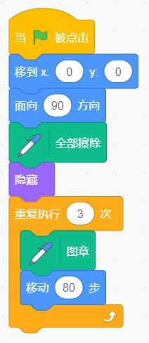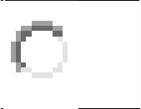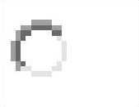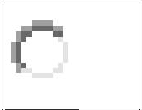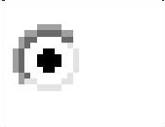

A.

B.

1

3

C.

4

D.

0

试题编号：20211029-dzj-01 试题类型：单选题

标准答案：B

试题难度：一般

1. 下列程序哪个可以实现：按下空格键，播放完音乐后说“你好！”2 秒？（ ）

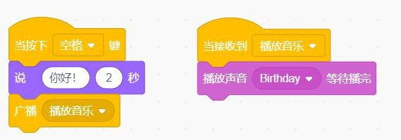

A.

试题编号：20211029-dzj-02 试题类型：单选题

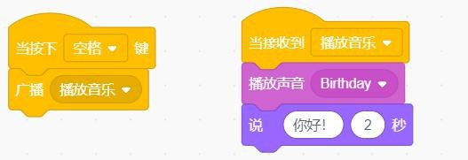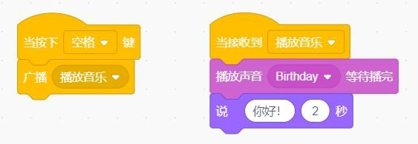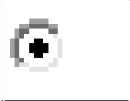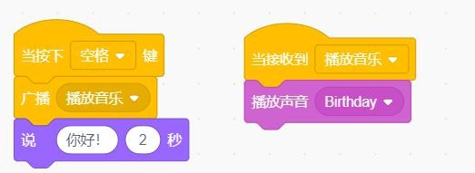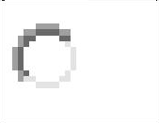

B.

C.

D.

标准答案：C

试题难度：较难

执行下列程序，“我的变量”的值是？（ ）

3.

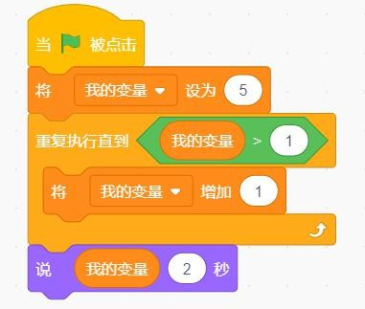

A.

10

B.

8

C.

7

试题编号：20211029-dzj-03 试题类型：单选题

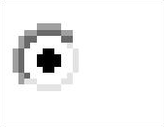

D.

5

标准答案：D

试题难度：较难

执行下列程序，说法错误的是？（ ）

4.

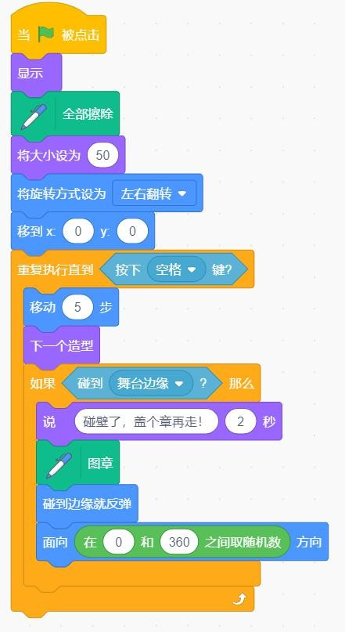

* 1. 小猫只能在舞台的边缘盖章
  2. 小猫可以在舞台的任意位置盖章
  3. 按下空格键，小猫停止跑动
  4. 舞台中只有一只小猫会跑动

试题编号：20211029-dzj-004 试题类型：单选题

标准答案：B

试题难度：一般

执行下列程序，小猫说出的“累加和”的值为？（ ）

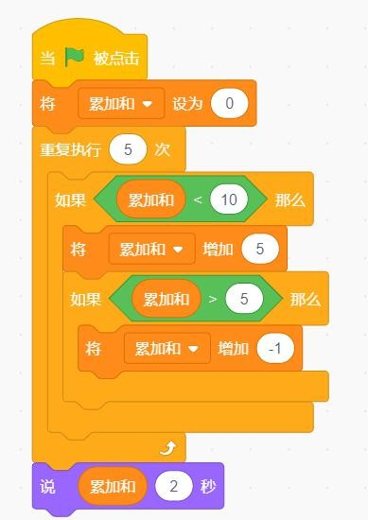

5.



A.

10

B.

11

C.

D.

12

13

试题编号：20211029-dzj-05 试题类型：单选题

标准答案：D

试题难度：较难

执行下列程序，变量 N 的值不可能是？（ ）

6.

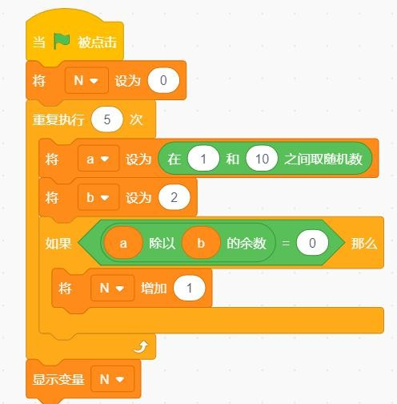

A.

1

B.

4

C.

5

D.

6

试题编号：20211029-dzj-06 试题类型：单选题

标准答案：D

试题难度：较难

执行下列程序，变量积的值是？（ ）

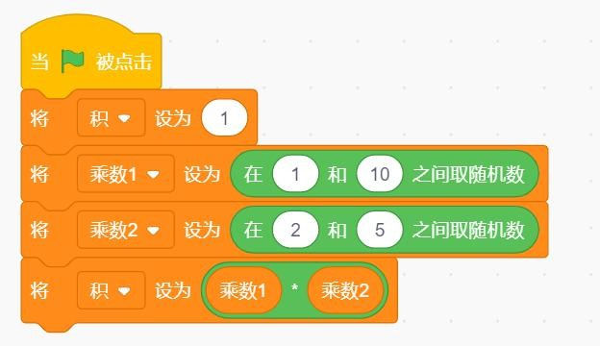

7.



A.

最小值为 1，最大值为 5

试题编号：20211029-dzj-07 试题类型：单选题



B.

最小值为 2，最大值为 20

C.

D.

最小值为 5，最大值为 20

最小值为 2，最大值为 50

标准答案：D

试题难度：容易

在打飞机游戏中，敌机在屏幕上随机出现的位置，可以用随机数来控制，执行下列程序后， 角色说的内容不可能是？（ ）

8.

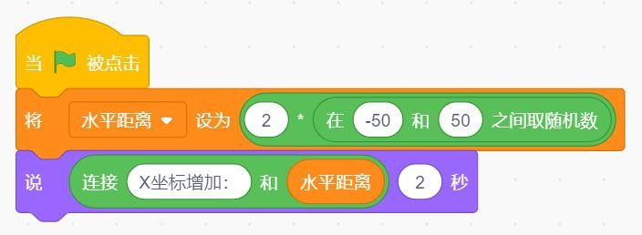

A.

X 坐标增加：-101

B.

X 坐标增加：50

C.

X 坐标增加：-2

D.

X 坐标增加：98

试题编号：20211029-dzj-08 试题类型：单选题

标准答案：A

试题难度：一般

9. 执行下列程序，画出的图形是？（ ）

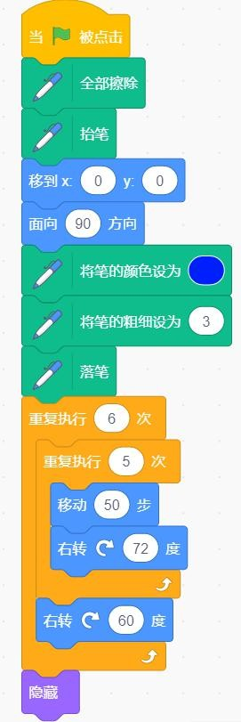

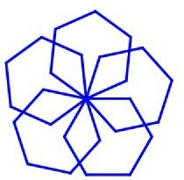A.

B.

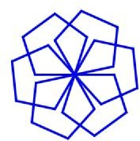

试题编号：20211029-dzj-09 试题类型：单选题

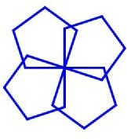

C.

D.

标准答案：C

试题难度：较难

下列哪段程序可以画出如下图形？（ ）

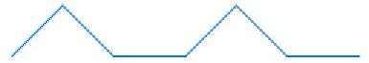

10.

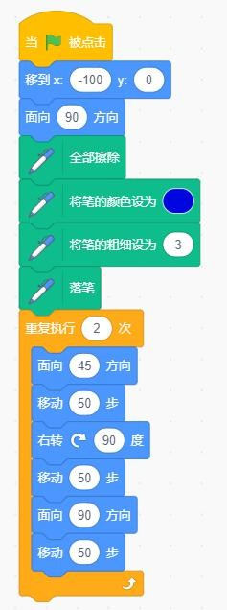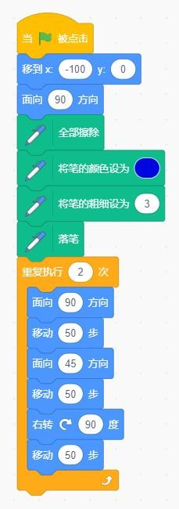

A.

B.

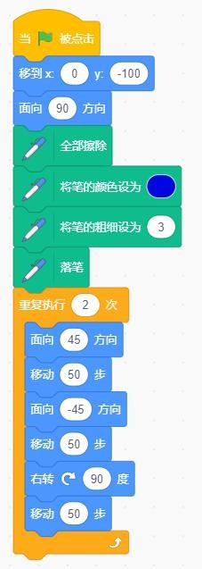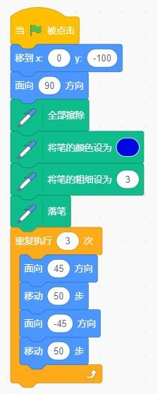

C.

D.

试题编号：20211029-dzj-10

试题类型：单选题标准答案：A

试题难度：较难

执行下列程序，屏幕上可以看到几只小猫？（ ）

11.

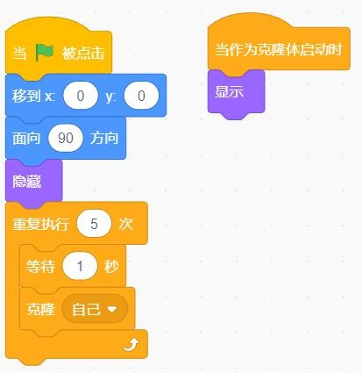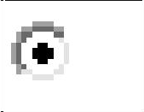

A.

0

B.

C.

1

D.

2

5

试题编号：200211029-dzj-11 试题类型：单选题

标准答案：B

试题难度：一般

12. 执行下列程序，小猫说的内容是？（ ）

试题编号：20211029-dzj-12 试题类型：单选题

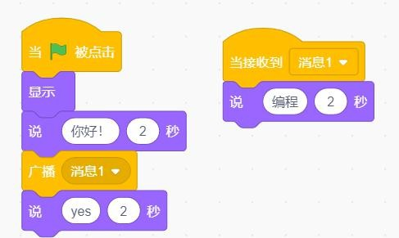

A.

B.

你好 编程 yes

你好 yes

C.

编程 yes

D.

你好 编程

标准答案：D

试题难度：较难

执行下列程序，下列说法是正确的？（ ）

13.

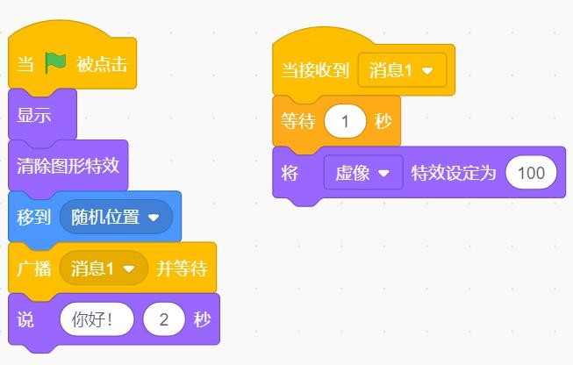

A.

小猫在随机位置，并说“你好”2 秒

B.

小猫消失不见了，出现“你好”2 秒

C.

D.

小猫在随机位置显示 1 秒后消失不见，出现“你好”2 秒

小猫消失不见

试题编号：20211029-dzj-13 试题类型：单选题

标准答案：C

试题难度：一般

执行下列程序，小猫的坐标是？（ ）

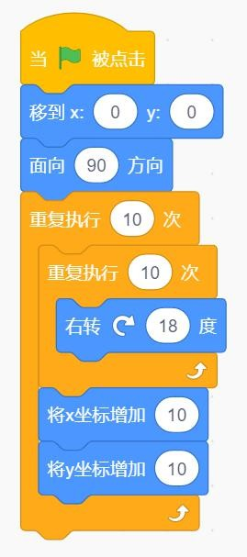

14.



A.

（180,100）

B.

（10,100）

C.

（100,10）

D.

（100,100）

试题编号：20211029-dzj-14 试题类型：单选题

标准答案：D

试题难度：一般

下列哪个选项可以判断 x 不等于 10 并且小于等于 30？（ ）

15.

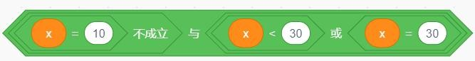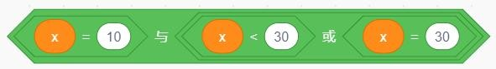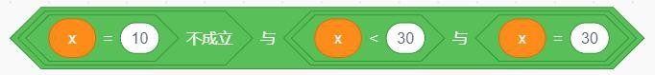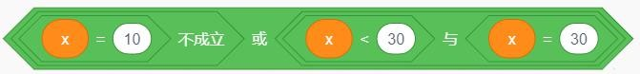

A.

B.

C.

D.

试题编号：20211029-dzj-15 试题类型：单选题

标准答案：A

试题难度：一般

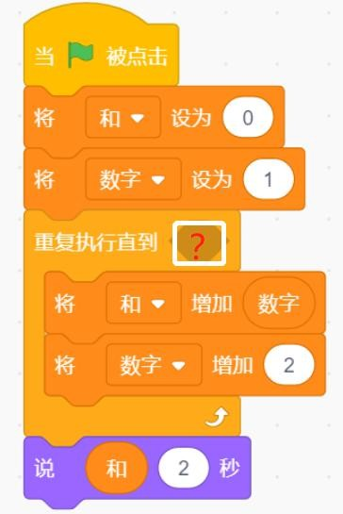下列程序用来计算 1+3+5+...99，白框“?”处要填入的是？（ ）

16.

试题编号：20211029-dzj-16 试题类型：单选题

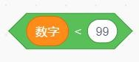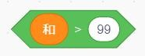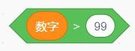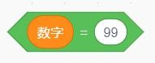

A.

B.

C.

D.

标准答案：C

试题难度：一般

一条公路 4500 米，在公路的两侧每隔 45 米安装一块广告牌（两端也要安装）,

17. 下列哪个选项能够计算出一共安装了多少块广告牌？（ ）

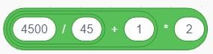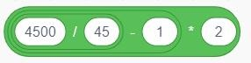

A.

B.

C.

D.

试题编号：20211029-dzj-17 试题类型：单选题

标准答案：A

试题难度：一般

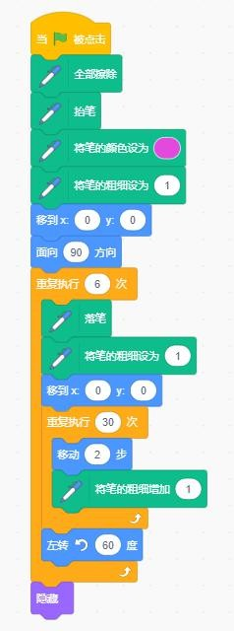

A.

可以绘制以下图形的程序是？（ ）



18.

B.

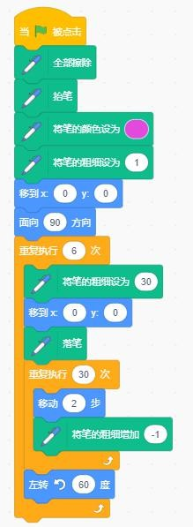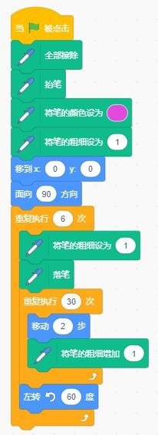

C.

D.

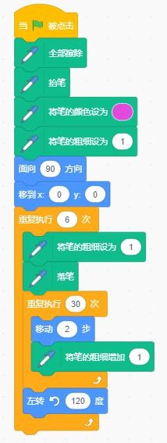

试题编号：20211029-dzj-18 试题类型：单选题

标准答案：A

试题难度：较难

执行下列程序，如果克隆体每次出现在不同随机位置，会看到几只小猫？（ ）

19.

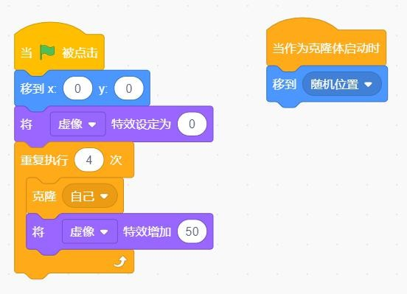

A.

0

B.

1

C.

2

D.

4

试题编号：20211029-dzj-19 试题类型：单选题

标准答案：C

试题难度：一般

执行下列程序，“我的变量”的值不可能是？（ ）

20.

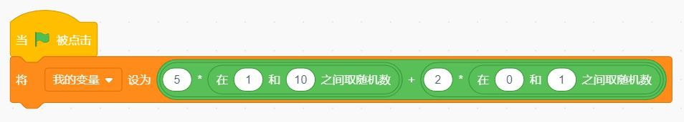

A.

42

B.

17

C.

65

试题编号：20211029-dzj-20 试题类型：单选题



D.

12

标准答案：C

试题难度：一般

1. 下列描述错误的是？（ ）



A.

克隆体可以完全继承原角色（本体）的所有属性

B.

改变本体的颜色特效，执行克隆积木后，克隆体的颜色特效也会改变

C.

D.

克隆体发生变化，本体也会发生变化

可以用只适用于当前角色的变量来区分克隆体

试题编号：20211029-dzj-21 试题类型：单选题

标准答案：C

试题难度：一般

1. 执行下列程序，说法错误的是？（ ）

试题编号：20211029-dzj-22 试题类型：单选题

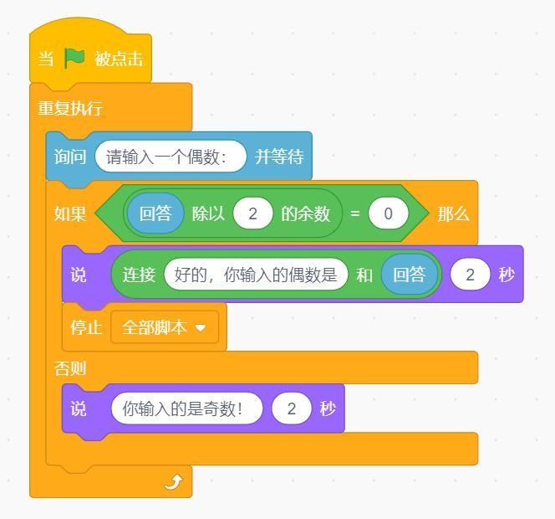

A.

输入 0，小猫说：“好的，你输入的偶数是 0”

B.

C.

循环有可能运行一次就停止了

D.

输入偶数，程序将一直不断询问，直到输入奇数为止

输入奇数，程序将一直不断询问，直到输入偶数为止

标准答案：C

试题难度：一般

在课间休息的时候，班级的奖杯被摔破了。老师通过了解情况，确定了 4 位有嫌疑的同学。

这 4 位同学中仅有一个人碰碎了奖杯。询问过程中，他们每个人要么说的都是真话， 要么说的都是假话。

甲说：“不是乙碰的，是丁碰的。” 乙说：“不是我碰的，是丙碰的。” 丙说：“不是甲碰的，是乙碰的。” 丁说：“不是我碰的。”

1. 老师听完 4 位同学的回答后，很快找出了碰坏奖杯的同学，你知道是哪位同学吗？（ ）



A.

B.

甲

乙

试题编号：20211029-dzj-23 试题类型：单选题



C.

丙

D.

丁

标准答案：B

试题难度：一般

下列哪个程序可以判断小猫的位置在左下角，即 C 区域？（ ）

1. 24.

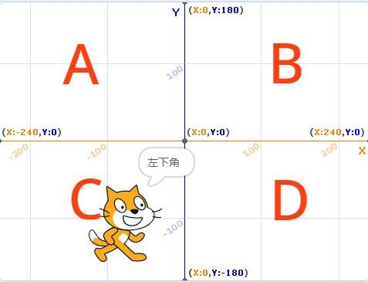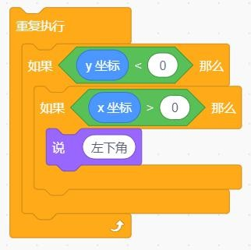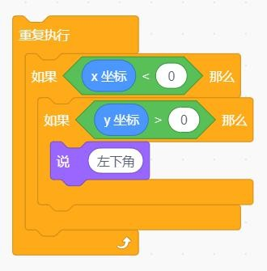

A.

B.

试题编号：20211029-dzj-24 试题类型：单选题

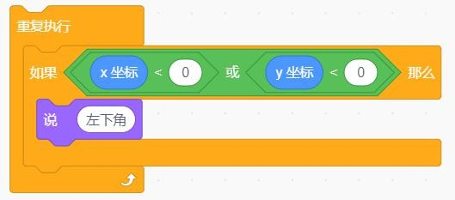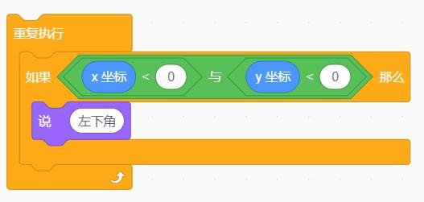

C.

D.

标准答案：D

试题难度：一般

1. 执行下列程序，变量和的值为？（ ）
   1. 26

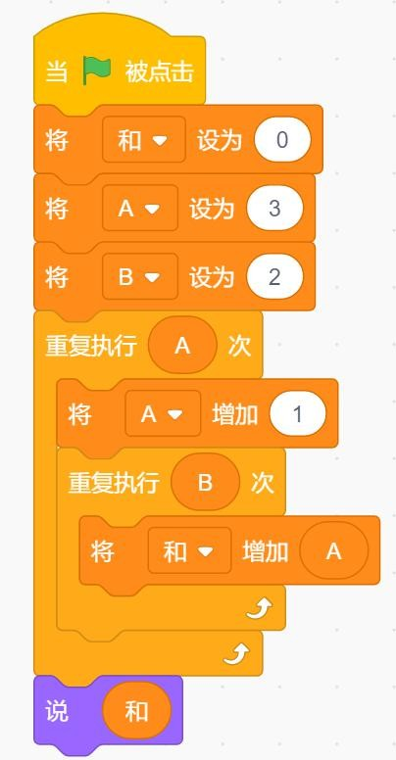

* 1. 28
  2. 30
  3. 32

试题编号：20211029-dzj-25 试题类型：单选题

标准答案：C

试题难度：一般

# 二、判断题(共 10 题，共 20 分)

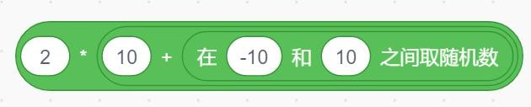下列积木的最小值是 0，最大值是 40。（ ）

1. 26.

试题编号：20211029-dzj-26 试题类型：判断题

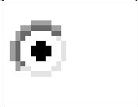

正确

错误

标准答案：正确试题难度：一般

1. 变量有三种显示模式，分别是：正常显示、大字显示、滑杆。 （ ）

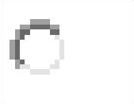

正确

错误

试题编号：20211029-dzj-27 试题类型：判断题

标准答案：正确试题难度：容易

1. 广播只能由一个角色发出，另一个角色接收，角色不能给自己发广播。（ ）

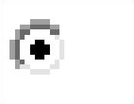

正确

错误

试题编号：20211029-dzj-28 试题类型：判断题

标准答案：错误试题难度：容易

1. 用画笔绘制的图案，可以用清除所有图形特效来擦掉绘制的痕迹。（ ）

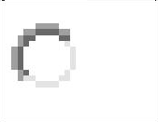

正确

错误

试题编号：20211029-dzj-29 试题类型：判断题

标准答案：错误试题难度：一般

下列程序可以绘制 4 个重叠在一起的正方形。（ ）

1. 30.

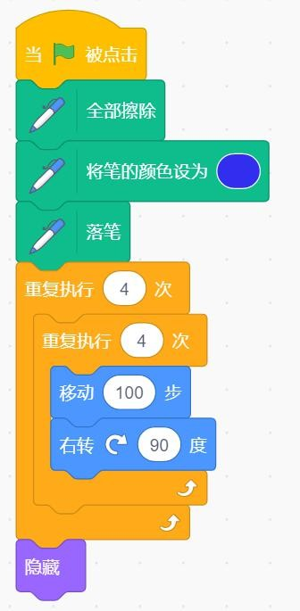

正确

错误

试题编号：20211029-dzj-30 试题类型：判断题

标准答案：正确试题难度：一般

1. 执行下列程序，先后输入 10 和 20，最后小猫说“20,10"。（ ）

试题编号：20211029-dzj-31 试题类型：判断题

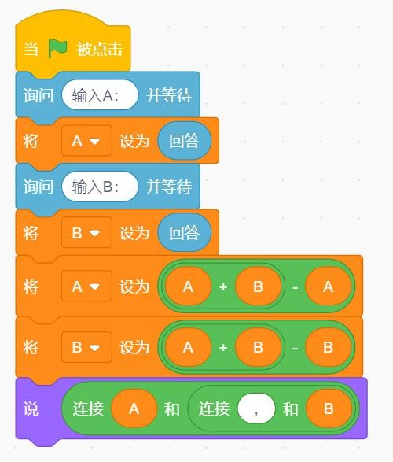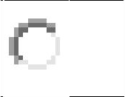

正确

错误

标准答案：错误试题难度：一般

默认小猫角色，执行下列程序，小猫出现在舞台上半部分，颜色才会发生变化。（ ）

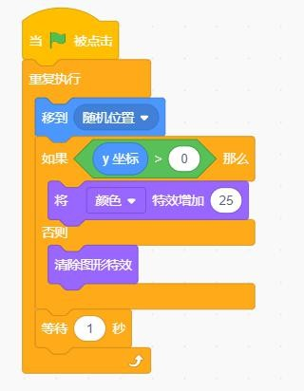

1. 32.



正确

错误

试题编号：20211029-dzj-32 试题类型：判断题

标准答案：正确试题难度：容易

执行下列程序，变量 x 的值是 24。（ ）

1. 33.

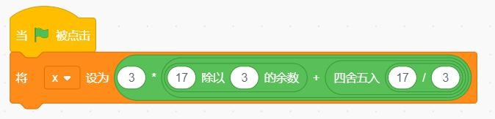

正确

错误

试题编号：20211029-dzj-033 试题类型：判断题

标准答案：正确试题难度：一般

执行下列程序，变量 x 的值是 2。（ ）

1. 34.

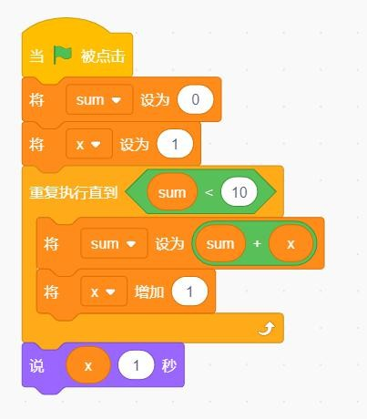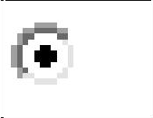

正确

错误

试题编号：20211029-dzj-34

试题类型：判断题标准答案：错误 试题难度：一般

1. 只有一个“螃蟹”角色，可以使用图章复制出多个螃蟹，然后使用移动积木让这些螃蟹移动起来。（



正确

错误

试题编号：20211029-dzj-35 试题类型：判断题

标准答案：错误试题难度：一般

# 三、编程题(共 3 题，共 30 分)

## 数星星

Goblin 有个很厉害的魔法：他一挥手就可以点亮夜空中五彩斑斓的星星灯。

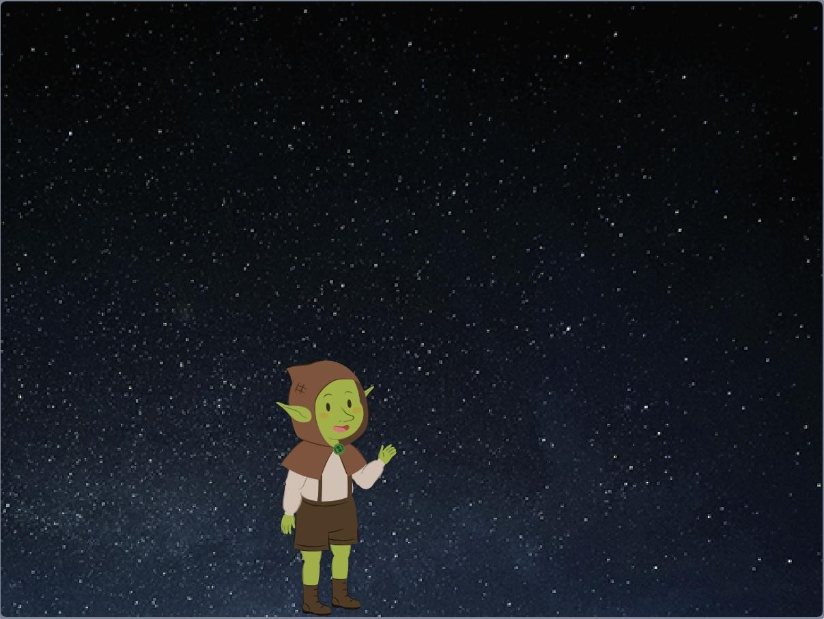

图 1

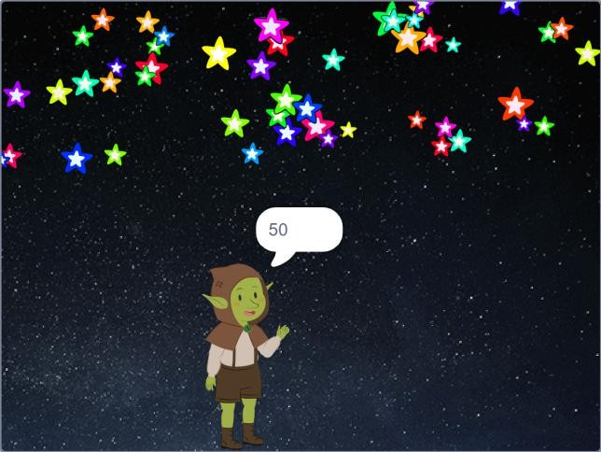

1. 图 2

## 准备工作

1. 删除小猫角色，添加"Goblin"角色，并删除 Goblin 角色的造型"golblin-a"、"goblin-c" 和"goblin-d",添加角色"Star";
2. 添加“Stars”背景；
3. 设置变量“星星数量”。

## 功能实现

1. 当程序运行时，角色 Star 隐藏，舞台只有 Goblin 角色，如图 1 所示；
2. 使用克隆功能，每隔 2 秒克隆出一个 Star，克隆体出现在舞台上方的随机位置；

（3）克隆出的星星大小随机（范围：30-70），颜色随机（0-199）；

1. 舞台中每增加 1 颗星星，Goblin 就播报一次星星的总数，如图 2 所示；
2. 舞台上一共出现 50 颗星星，程序结束。

试题编号：20211029-dzj-036 试题类型：编程题

标准答案： **参考代码：** Star 的代码：

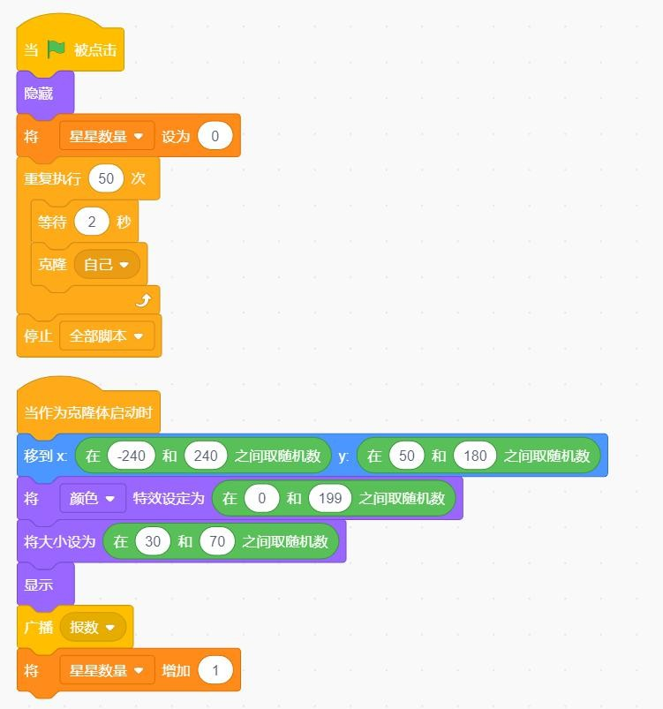

Goblin 的代码：

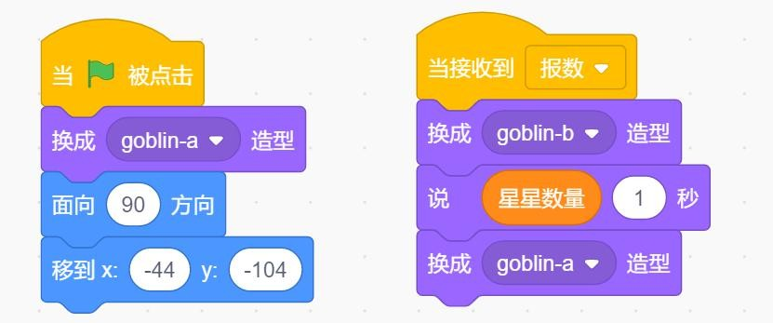

试题难度：一般试题解析：

## 评分标准：

1. 正确设置背景、正确设置 Goblin 角色和 Star 角色；（2 分）
2. 正确使用克隆功能，舞台中可以克隆出多颗星星；（2 分）
3. 舞台中出现星星的大小随机；（1 分）
4. 舞台中出现的星星颜色随机；（1 分）
5. 克隆体出现舞台上方，不能全舞台随机；（2 分）

（5）Goblin 可以根据星星数量的变化播报星星的总数。（2 分）

## 分身术

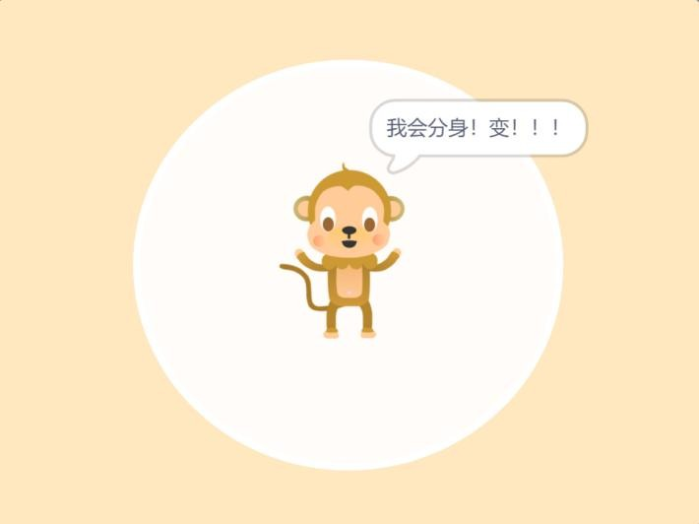

1. 图 1

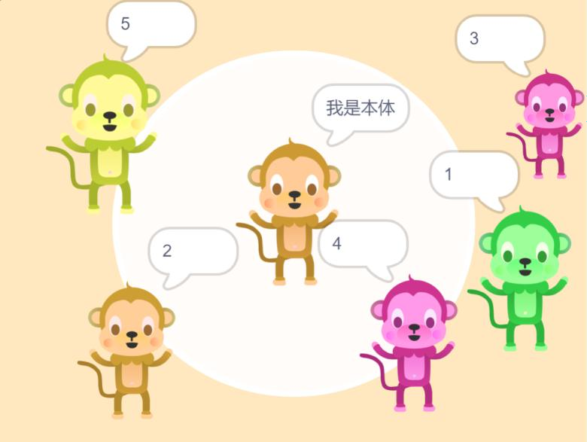

图 2

## 准备工作

1. 保留小猫角色、添加角色“Monkey”，Money 位于舞台的中心；
2. 添加背景 Light；
3. 新建变量“编号”。

## 功能实现

1. 程序开始时，Monkey 说：“我会分身术！变！！！”2 秒;
2. 每隔 2 秒克隆出一个位置随机、大小随机、颜色随机的 Monkey，一共克隆 5 次;
3. 根据 Monkey 克隆体出现的先后次序，克隆体说出自己的编号（从 1 开始编号）， 注意 Monkey 要一直说着自己的编号;
4. 克隆结束后，Monkey 说：“我是本体”。

试题编号：20211029-dzj-037 试题类型：编程题

标准答案： **参考程序：**

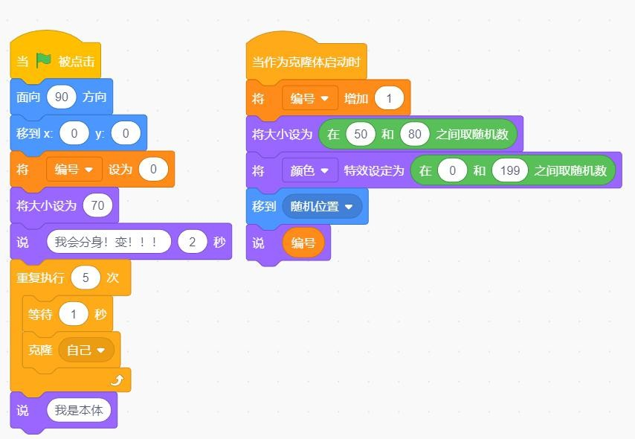

试题难度：容易试题解析：

## 评分标准：

1. 能根据要求添加背景、添加角色；（1 分）
2. 角色摆放的位置正确；（1 分）
3. 变量设置正确、变量的值可以增加；（2 分）
4. 克隆出 5 个 Monkey；（2 分）
5. 克隆体 Monkey 大小随机、颜色随机、位置随机。（2 分）
6. 克隆体 Monkey 一直说自己的编号，用说，而不是说...2 秒。（1 分）
7. 克隆结束后，Monkey 说：“我是本体”。（1 分）

## 跳高比赛

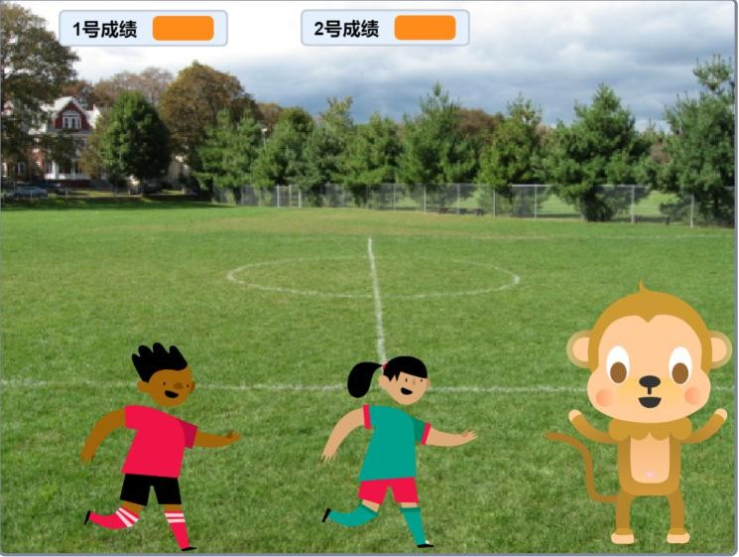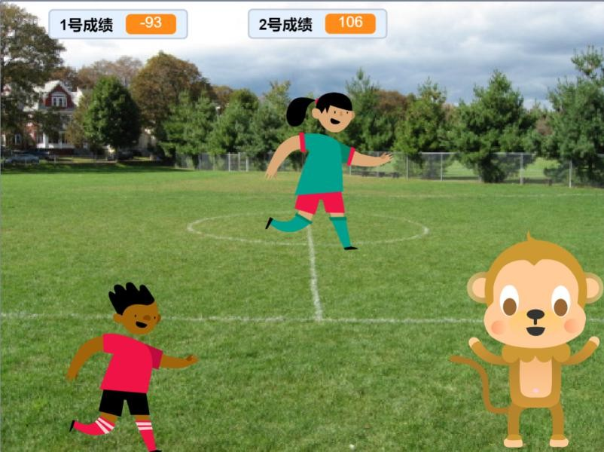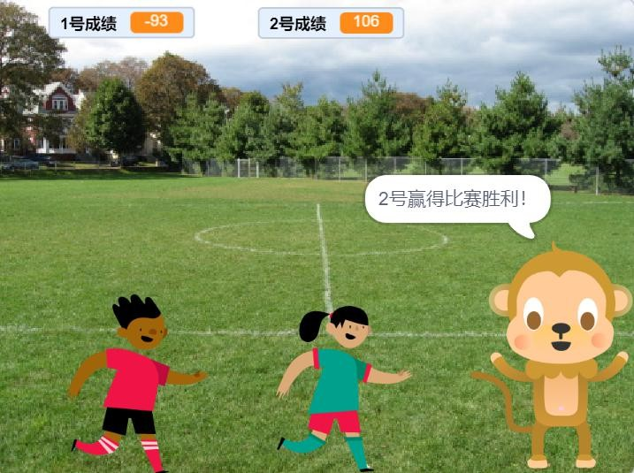

1. **准备工作**
2. 删除小猫角色,添加角色“Monkey”, “Ben2”和“Jordyn”, 调整造型和位置， 如上图所示;
3. 添加背景“Playing Field”。

## 功能实现

1. 建立两个变量“1 号成绩”和“2 号成绩”;
2. 程序开始时，Monkey 说：“跳高比赛现在开始”2 秒;
3. Ben2 先跳起（距离随机，y 坐标的范围是：-100 到 180），然后回到原位;
4. Jordyn 跳起（距离随机，y 坐标的范围是：-100 到 180），然后回到原位;
5. Monkey 根据两位选手跳起后达到的位置来判断输赢，跳得高的赢;
6. 小猴说出比赛结果：“*号赢得比赛胜利”2 秒。(*代表编号）

试题编号：20211029-dzj-038 试题类型：编程题

标准答案： **参考代码：**

Monkey 的代码：

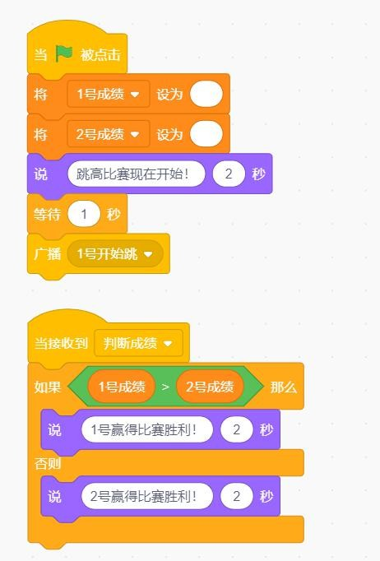

Ben2 的代码：

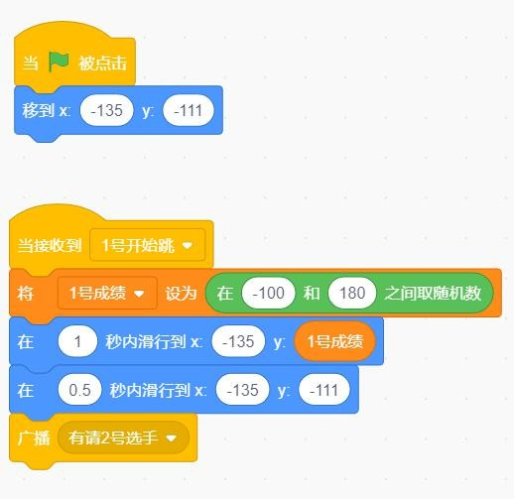

Jordyn 的代码：

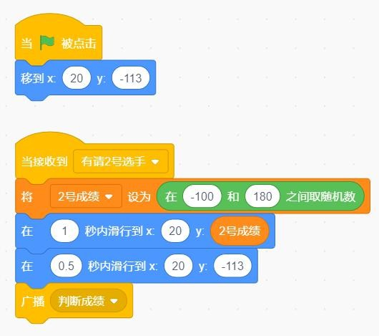

试题难度：一般试题解析：

## 评分标准：

1. 正确的添加背景、角色，并且正确摆放角色的位置，造型不对扣 1 分。（2 分）
2. 正确的设置变量“1 号成绩”，“2 号成绩”。（1 分）
3. Monkey 说：“跳高比赛现在开始”2 秒。（1 分）
4. Ben2 和 Jordyn 可以正常的跳起并落下。（2 分）
5. Ben2 和 Jordyn 跳起的高度随机。（1 分）
6. Monkey 可以正确的判断成绩。（2 分）
7. Monkey 可以正确的说出比赛结果。（1 分）